


密级：
学号：

本科生毕业设计（论文）

基于Android影院管理系统的设计与实现
学 院： 智能工程学院
年 级： 2017级
专 业： 软件工程
学生姓名： 刘皓
指导老师一： 宋永生
学士学位论文原创性申明

本人郑重申明：所呈交的论文（设计）是本人在指导老师的指导下独立进行研究，所取得的研究成果。除了文中特别加以标注引用的内容外，本论文（设计）不包含任何其他个人或集体已经发表或撰写的成果作品。对本文的研究做出重要贡献的个人和集体，均已在文中以明确方式表明。本人完全意识到本申明的法律后果由本人承担。

学位论文作者签名（手写）： 签字日期： 年 月 日

学位论文版权使用授权书

本学位论文作者完全了解学校有关保留、使用学位论文的规定，同意学校保留并向国家有关部门或机构送交论文的复印件和电子版，允许论文被查阅和借阅。本人授权济南大学泉城学院可以将本论文的全部或部分内容编入有关数据库进行检索，可以采用影印、缩印或扫描等复制手段保存和汇编本学位论文。

本学位论文属于 | 保 密 □， 在 年解密后适用本授权书。
本学位论文属于 | 不保密 □。

（请在以上相应方框内打“√” ）

学位论文作者签名（手写）： 指导老师签名（手写）：
签字日期： 年 月 日 签字日期： 年 月 日
摘 要
日益成熟的互联网技术使得人们对互联网技术的依赖性也逐渐增强。从目前国内外的情况来看，互联网技术在影视业中的应用越来越成熟。计算机网络管理系统的发展逐渐取代了传统的手工管理。
首先，与传统的手工管理相比，计算机系统管理具有方便、简单、快捷、出错率低等优点。随着越来越多的电影被拍出来，演员越来越有可能拍电影，于是各种各样的电影应运而生。单靠人工管理会浪费大量的人力物力，而节假日更是重要的满屋。
根据国内外的发展现状，阐述了影院管理系统开发所需的技术。影院管理系统需要从需求分析、市场调研和个人能力等方面综合考虑。系统以Android开发技术原理为根本基础，采用最为常用的语言，java语言，前后端分别利用myeclipse和eclipse，存储技术使用mysql数据库，以上各种技术结合，开发出更为方便全面的影院管理系统。
本系统的功能是对影院的电影进行信息化管理，其功能主要包括对电影上架、用户查询和购买，电影的快速检索功能，帮助影院在日常销售的过程中，释放出更多的人力，提高影院管理的效率。
关键词：影院管理；android；mysql；jsp；java

Abstract
The increasingly mature Internet technology[^{12]} makes people increasingly dependent on Internet technology. From the current situation at home and abroad, the application of Internet technology in the film and television industry is more and more mature. The development of computer network management system has gradually replaced the traditional manual management.
First of all, compared with the traditional manual management, computer system management has the advantages of convenience, simplicity, quickness and low error rate. With more and more films being made, actors are more and more likely to make films, so a variety of films emerge as the times require. Relying on manual management alone will waste a lot of manpower and material resources, and holidays are even more important.
According to the development status at home and abroad, this paper expounds the technology needed for the development of cinema management system. Cinema management system needs to be considered from demand analysis, market research and personal ability. Based on the analysis and discussion of Android mobile phone software development technology principle, this paper uses Java language, using MyEclipse and eclipse , MySQL database to develop a better film booking system software based on Android platform for users.
The function of this system is to manage the cinema's movies with information technology. Its main functions include putting movies on the shelves, user's query and purchase, and the quick retrieval function of movies. It helps the cinema release more manpower in the process of daily sales, and improves the efficiency of cinema management.
Key words：Cinema Management; Android; MySQL; JSP; Java
目 录
第1章 前言 1
1.1 开发背景及意义 1
1.2 国内外发展现状 1
1.2.1 国外发展现状 1
1.2.2 国内发展现状 1
第2章 系统分析 1
2.1 研究目标分析 1
2.2 系统需求分析 1
2.3 系统流程分析 1
2.4 系统模块分析 1
2.5 开发运行环境需要 1
2.6 数据字典 1
2.6 系统可行性分析 1
2.6.1 技术可行性分析 1
2.6.2 经济可行性分析 1
2.6.3 维护可行性分析 1
第3章 程序设计 1
3.1 功能设计 1
3.1.1 客户端 1
3.1.2 服务器端 1
3.2 数据库设计 1
3.2.1 E-R图设计 1
3.2.2 数据库表设计 1
第4章 功能实现 1
4.1 文件结构与用途 1
4.2 用户功能实现 1
4.2.1 用户登录页面功能 1
4.2.2 会员功能页面 1
4.2.3 查看电影功能 1
4.2.4 电影订票功能 1
4.3 管理员功能实现 1
4.3.1 会员管理 1
4.3.2 电影发布管理 1
4.3.3 订票信息管理 1
第5章 系统测试 1
5.1 系统测试基本原则 1
5.2 系统测试用例 1
5.2.1 系统登录测试 1
5.2.2 系统登录测试结果 1
5.3 测试实例的研究与选择 1
第6章 结论 1
参 考 文 献 1
附 录 1
致 谢 1

第1章 前言

1.1 开发背景及意义
21世纪的中国已经步入小康社会，人们生活水平日渐提高，从衣食住行到吃喝玩乐，正在发生巨大的改变^{[5]}，电影也成为人们放松的一种形式，节假日会有许多人看电影。看电影有什么重要意义？在罗兰·巴特看来，影院中的“黑暗”带给人们隐藏自我的空间，同时在这种空间下完全的交出自我，沉浸在无限的快感享受之中。因为电影是动态的，这种动态使得我们很难准确的把握文本的内在含义，能沉浸在快感中。所以，让更多人看电影，更方便的看电影，是日渐所需。
根据调查研究显示，目前大多数的影院售票和检票方面都处于人工管理模式，这使得影院的管理效率低下，需要的人力、物力也特别多，在对影片进行管理时，会耗费大量的时间，由于是节假日，传统的观影方式是，用户去电影院买票，现场排队，然后再等待电影开场，再排队进入。商场里人很多，但售票点却很少。如果看电影的人太多，可能排不上队，用户体验也很差。他们甚至可能要在票卖完后离开，直接白白浪费他们都是时间。
该系统主要是面向影院管理员与用户。影院管理员主要是管理电影的上架与销售，票价的更改和维护。用户可以注册登录，查询电影及余票，选择想看的电影进行购买。

1.2 国内外发展现状

1.2.1 国外发展现状
当今社会，以计算机为主的智能化信息管理工具逐步取代了传统文字记录的信息管理方式。随着计算机时代的发展，信息管理学与计算机的融合，“系统”这个代名词成为了信息管理学的核心，所谓的“系统”就是指“信息管理系统”，自从管理信息系统引入计算机之后，就形成了智能化管理信息系统的概念。智能化管理系统并不仅限于科学技术方面，还表现在其他方面，诸如各类信息管理系统，其中就包含影院信息管理系统，随着互联网技术发展的越来越成熟，互联网在电影行业方面的发展也愈发成熟，影院信息管理系统，也逐步取代人工信息的管理，极大的提升了管理效率。使得电影院在愈发激烈的竞争环境中不断进行发展，而且还能做出与之有效的相应改变。

1.2.2 国内发展现状
由于国内的互联网行业起步较晚，基础设施建设不完善，理论体系不足，信息化程度比较低，所以目前为止，只有部分大型的连锁影院，才会使用信息化管理，大多数中小型影院仍然处于线下人工管理，在售票管理上浪费了大量的时间。而通过计算机管理系统，则只需管理员账户登录，计算机或者手机进行点击上架售票，便可让用户自行挑选并且购买，给影院管理人员带来极大的方便，能够有效的进行影片的管理，提高影院的经营效率。正是由于经济的快速发展，人们的生活需求越来越高，娱乐机会越来越丰富，对快捷舒适的服务要求越来越高，从而对电影产业的建设和管理提出了更高的要求由于电影数量和类型的不断增加以及电影产业的不断发展，使得中央电影院的管理越来越困难。
近几年来，手机的快速发展，简介使Android^{[6]}即将成为国内、外市场的主流，但是国内、外相比较而言，国内的自动化信息管理系统的发展与使用相对于国外而言，还是略逊一筹。所以，对于国内的各行各业的自动化信息管理的研究，对于我国综合国立的提升也有着极其重要的意义[]，在我国的信息化的发展过程中，有着尤为重要的地位。

第2章 系统分析

2.1 研究目标分析
目前为止，随着互联网技术的发展，影院之间的竞争也进入了一个历史性的全新阶段，现阶段的竞争已经不是单一方面的竞争，而是多方面技术的竞争。如何在激烈的竞争环境中生存，扩大收益，降低成本，成为了各大影院所追求的首要目标。
影院在技术方面的改革主要是使用信息管理系统来取代人工管理，借此来降低时间上的成本，减少影院在售票所耗费的时间，提高售票的安全性与可靠性。把更多的人力与物力投放到排片与客户服务上。因此，影院信息管理系统的开发具有极为重要的意义。
(1) 掌握Android应用程序的设计及开发过程；
(2) 使用多种组件进行基于Android 平台的电影订票系统的软件开发。
客户端基于Eclipse，使用Eclipse作为开发环境，服务器则使用MyEclipse依托Tomcat^{[7]}上的后台数据，开发出了为Android平台用户使用的电影订票系统。

2.2 系统需求分析
电影是关系到人们娱乐放松的产物，是人们放松的常用方式。目前，许多影院对售票进行人工的方法，不利于先进先出的原则销售，经常导致客人等待时间久，造成经济损失。因此，开发一款针对影院的快捷、高效、便利的信息管理系统是对于解决当下问题的最好的方法。
通过本系统实现电影自动销售管理，包含电影基本信息、电影查询、上映期、票价管理等功能，提高业务自动化水平，对影院进行自动化管理，确保人员的流通性，防止大量的客人因排队时间过长而造成的不必要的经济损失。

2.3 系统流程分析
本系统主要是针对电影购买进行自动化管理，电影管理员主要是针对电影进行添加、删除等操作，系统流程图能够通过图片的方式给人直观的呈现系统的各个功能之间业务流程，并且展示每个流程之间的细节^{[8]}。还系统的业务流程图如图2.1所示。

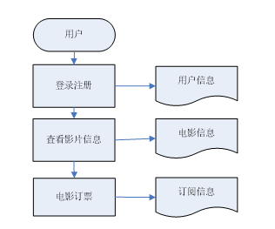
图2.1 业务流程图

当有用户进如系统时,首先进行登录，然后根据验证信息判断是否登录成功，登录后根据用户身份的不同进入不同的系统界面。本系统中电影管理员的主要功能是进行电影的销售出库，并且能够快速查询电影、电影相关信息；用户则登录进行购票相关操作。

2.4 系统模块分析
通过本系统实现电影售票管理，包含，电影基本信息、电影查询、上映期、票价等功能，提高业务自动化水平。根据管理员，用户两种角色提供不同的功能。经过系统的研究跟分析，该项目需要的达到的预期功能如下：
管理员进行上架电影，修改电影信息等操作；
用户进行登录，购买电影票，查看电影信息等操作；
基于该系统设计的可行性，每个角色分工不同，则相对应的模块功能也不相同，每个模块具体的功能如下
用户登录模块：登录模块主要是将用户登陆时输入的用户名和密码进行验证，以及验证用户名及密码是否为空。
管理员模块：管理员模块主要是对电影的管理，其主要管理的对象就是电影，登录后，进行管理员的上架电影，修改电影信息等操作。

2.5 开发运行环境需求
(1) Eclipse^{[9]}
eclipse是Eclipse 是一个开放源代码的、基于Java的可扩展开发平台，大多数开发java的人都会使用这款软件。
(2) Android SDK
用Eclipse进行android应用开发需要给Eclipse装adt插件，这样Eclipse就可以和android sdk建立连接，可以在Eclipse中启动android模拟器进行程序调试。
(3) Java SDK
JDK编译和测试工具，是调试和运行的工具，也是提供java程序的java虚拟机平台。
(4)ADT
Android Development Tools是Eclipse IDE的开发插件，主要是为方便你构建Android应用提供强大的集成环境。通过这个插件，可以使用Eclipse快速部署新的Android项目，创建应用界面，添加基于Android框架API的组件，调试和分发应用等等，将eclipse打造成了一个高级的android应用开发IDE,必要性可想而知。

2.6 数据流图和数据字典
数据流程是指数据在系统中产生、传输、加工处理、使用、存储的过程^{[10]}。
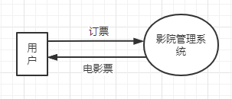
在业务流程分析的基础上，对数据流进行了分析，从数据流动过程考察了实际业务的数据处理模式。该系统的数据流图分为顶层、一层、二层。现行的顶层数据流图如图所示。
图2.2 顶层数据流图

通过对系统数据流进行分析，接下来用数据字典描述数据流图中一些主要的数据流条目、数据元素、数据存储、处理过程和外部实体^{[10]}。
数据元素条目如表2.1所示。
表2.1数据元素
电影信息编号
调入年份
数据元素条目
总编号：1-101
编号：101
名称：电影信息编号 XXX
说明：电影信息的编号
数据值类型：离散
长度：50
有关数据结构：电影信息表 如：123

‘

数据元素条目如表2.2所示。
表2.2数据元素
订阅信息编号
调入年份
数据元素条目
总编号：1-102
编号：102
名称：订阅信息编号 XXX
说明：订阅信息的编号
数据值类型：离散
长度：50
有关数据结构：订阅信息表 如：123

数据元素条目如表2.3所示。
表2.3数据元素
注册用户信息编号
调入年份
数据元素条目
总编号：1-103
编号：103
名称：会员信息编号 XXX
说明：会员信息的编号
数据值类型：离散
长度：50
有关数据结构：会员信息表 如：123

数据元素条目如表2.4所示。
表2.4数据元素
管理员信息编号
调入年份
数据元素条目
总编号：1-104
编号：104
名称：管理员信息编号 XXX
说明：管理员信息的编号
数据值类型：离散
长度：50
有关数据结构：管理员信息表 如：123

2.6 系统可行性分析

2.6.1 技术可行性分析
影院管理系统采用eclipse作为用户端和MyEclipse作为服务器端进行搭建，结合目前流行的自媒体用户策略，设计基于Android平台的影院管理系统]。其中数据持久层采用SpringData Jpa^{[12]}框架技术，业务逻辑层方面采用Spring框架技术，控制层方面则采用Spring MVC框架技术，将三大框架技术各自的特点都最大化。在模块功能的划分、以及各个模块功能的实现上遵循高内聚，低耦合的原则，实现各个模块间功能协调、信息共享，以降低日后的维护成本。因此，在技术上完全可行。

2.6.2 经济可行性分析
主要是针对目前该项目的前期投入和预期回报进行系统性的经济分析，系统地估算了系统开发过程的成本和后续运行维护的成本，系统地评价了系统正式投入使用后所取得的经济效益和社会效益。因为本系统的开发初衷是与让用户减少线下购买时间而获得收益，同时简单的售票方式使得商品更加容易售出，商家出售产品获得收益，因此该系统形成了一个闭环式经营，旨在让用户、商家参与进来，共同获利，共同收益，因此在经济上是可行的。

2.6.3 维护可行性分析
由于影院信息管理系统是由若干个功能子模块构成，在前、后端的交互中，采用API接口方式，又因为本系统是基于前、后台分离式开发，前端开发与后端开发之间互不干涉、互补影响，本系统易于维护，前端和后端使用的eclipse和MyEclipse都是常用的开发工具，都是基于java，所以本系统易于维护并更新。

第3章 程序设计

3.1 功能设计
通过以上对系统的分析，得到了系统的总体功能模块图。在对电影订票系统进行全面分析和调研的基础上，对电影订票系统进行了总体规划。系统设计包括系统总体设计、系统详细设计、系统数据库设计。
从数据流图出发，对数据流图进行分析，得到层次化的模块结构图.
电影订票系统功能模块图如图3.1所示：
系统功能
订票管理
注册登录
会员
影片推荐
全部
电影
查看电影
电影发布
热门推荐
管理员
电影票预订
影片搜索
个人信息
退出系统
会员管理
管理员管理
图3.1 电影订票系统功能模块图管理员登陆后，点击管理员管理，可以查看已有的管理员，进行添加删除。点击会员管理，可以查看已有的会员和信息，可以进行添加删除等功能，影片推荐和热门推荐都由管理员进行添加和发布，点击电影发布，进入电影发布页面，输入相应的信息，添加电影。
点击订票管理，可以查看用户预订电影票的信息，可以进行删除操作。

3.1.1 客户端
系统主菜单：打开软件，第一个显示在系统主菜单窗口。主菜单通过图形菜单显示系统的功能，主要包括看电影、我的预约、电影搜索、个人信息等几个功能模块。点击图标，显示相应的功能模块。进入功能进行操作。

3.1.2 服务器端
管理员信息管理，会员管理，电影信息管理，预订管理。

3.2 数据库设计

3.2.1 E-R图设计
根据以上分析得出本系统的E-R图，
（1）管理员实体属性图如图3.2所示：
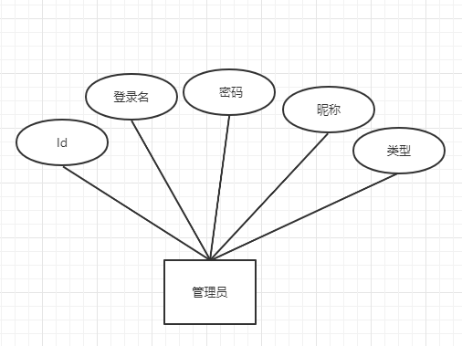

图3.2管理员实体属性图
（2）电影实体属性图如图3.3所示：
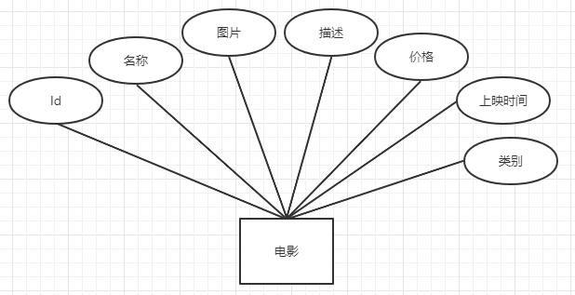
图3.3 电影实体属性图
（3）订票实体属性图如图3.4所示：
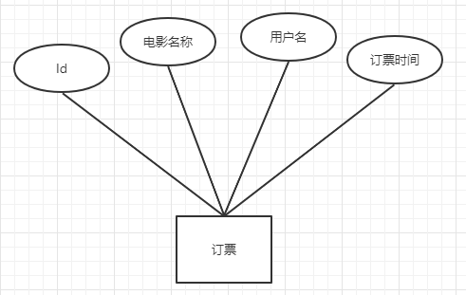
图3.4订票实体属性图

（4）会员实体属性图如图3.5所示：

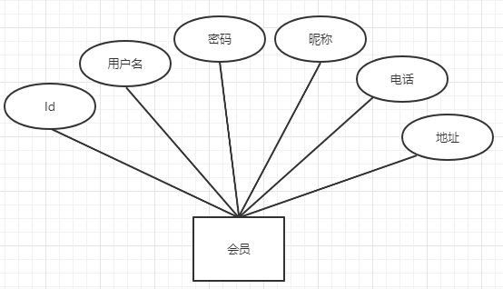

图3.5会员实体属性图

3.2.2 数据库表设计
数据库设计处于系统开发过程中的核心环节，进行数据库的操作贯穿着系统的整个生命周期。该系统能够完整流畅的运行，不仅对系统的逻辑设计有着较高标准的要求，对数据库中关系模型的设计也有着高标准的需求，要满足数据在数据库中的四个特性：原子性、一致性、隔离性、持久性^{[10]}。因为本系统属于中小型管理系统，所以采用MySQL数据库。
建立用户数据库表user_tb，主要包括用户信息id，登录名，密码，昵称，电话和地址，此表用来存储用户注册时所填写的数据。
表3-1 用户的数据库表user_tb的结构
属性 | 数据类型 | 长度 | 说明
uid | int | 11 | 主键id自增
user_userid | varchar | 32 | 登录名
user_username | varchar | 16 | 密码
user_password | varchar | 32 | 昵称
user_phone | varchar | 32 | 电话
user_address | varchar | 255 | 地址
建立电影数据库表info_info，包括id，电影名称，图片，描述，票价，上映时间，类型，此表主要存储上架电影时填写的信息。
表3-2 电影的数据库表info_info的结构
属性 | 数据类型 | 长度 | 说明
info_id | int | 11 | 主键id自增
info_name | varchar | 32 | 电影名称
info_pic | varchar | 255 | 图片
info_description | varchar | 255 | 描述
Zhuyan | varchar | 255 | 票价
Rqi | varchar | 255 | 上映时间
info_flag | Int | 11 | 类型
建立订票信息表：orders，主要包括id，电影名，用户名，订票日期，此表主要存储用户订票时的信息，方便查看用户订的票。
表3-3订票信息的数据库表orders的结构
属性 | 数据类型 | 长度 | 说明
id | int | 11 | 主键id自增
info_name | varchar | 16 | 电影名称
user_name | varchar | 16 | 用户名
addtime | timestamp | 32 | 订票日期
建立管理员表admin，主要包括id，登录名，密码，昵称，类型，此表主要存储管理员注册时所填写的信息。
表3-4 管理员的数据库表admin的结构
属性 | 数据类型 | 长度 | 说明
id | int | 11 | 主键id自增
name | varchar | 20 | 登录名
password | varchar | 20 | 密码
Screen_name | varchar | 20 | 昵称
Type | varchar | 1 | 类型

第4章 功能实现

4.1 文件结构与用途
在程序开发阶段，首先确定“基于Android平台电影订票系统”的工程名，据程序模块设计的内容，建立工程。工程源代码的结构如图4.1所示。
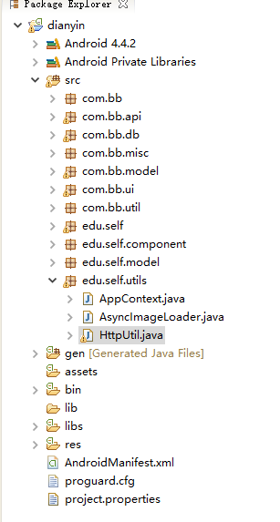
图4.1工程的源代码文件
为了使源代码文件的结构更加清晰，工程设置了多个命名空间，分别用来保存用户界面、数据库、后台服务和工具实体的源代码文件，源代码文件的名称以及说明如表4.1所示。

表4.1工程的文件用途说明
包 名 称 | 说 明 | 备 注
Com.bb | 项目的Activity
Com.bb.pojo | POJO对象封装了数据表
Com.bb.util | 项目公共服务类

Android的资源文件保存在/res的子目录中。其中、/res/anim目录中保存的是产生动画效果的XML文件，/res/drawable/目录中保存的是图像文件，/res/values目录中保存的是用来自定义字符串和颜色的文件，/res/xml目录中保存的是XML格式的数据文件。所有在程序开发阶段可以被调用的资源都保存在这些目录中，具体每个资源文件的用途可以参考表4.2
表4.2 资源文件名称与用途
资源目录 | 文 件 | 说 明
drawable | *.png | 工程里所用的图片
layout | *.xml | 页面的布局文件
values | color.xml | 保存颜色的XML文件
values | strings.xml | 保存字符串的XML的文件

4.2 用户功能实现

4.2.1 用户登录页面功能
打开手机应用后，会员将进入电影预订系统的登录页面。可以在这里注册、登录、设置自动登录、记住密码，如下图所示：
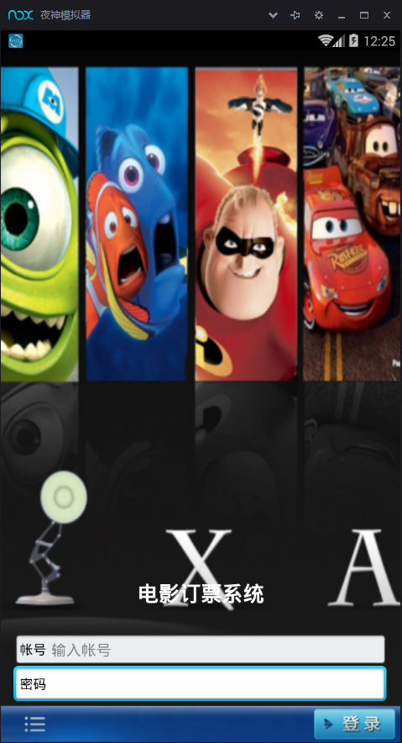
图4.1会员登录页面

4.2.2 会员功能页面
会员登录后进入电影订票系统的功能界面，在此可以查看电影、我的预订、电影搜索、维护个人信息等，如下图4.2所示：
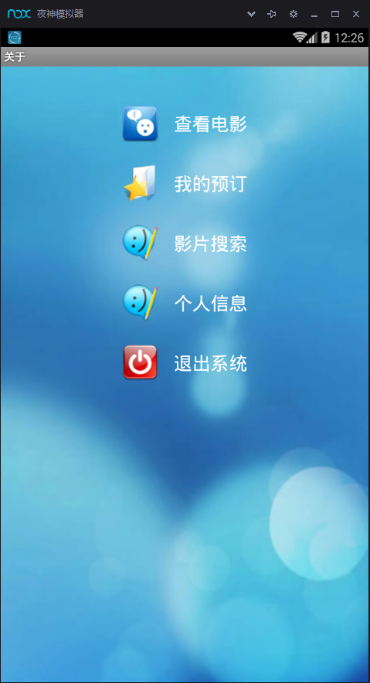
图4.2会员功能页面

4.2.3 查看电影功能
用户登陆后，可以查看app中的所有电影信息。如下图4.3所示：

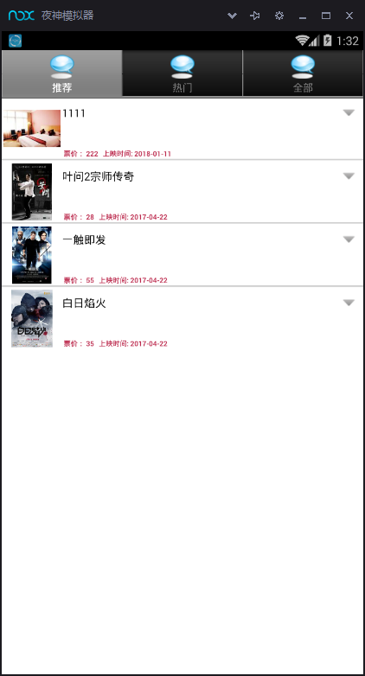
图4.3查看电影信息页面

4.2.4 电影订票功能
用户在app中可以订票自己喜欢的电影，点“订票”就可以实现订票，如图4.4所示：

图4.4我的预订页面

4.3 管理员功能实现

5.3.1 会员管理
管理员可以管理注册会员信息，如查看会员信息，删除会员信息。如下图5.5所示：

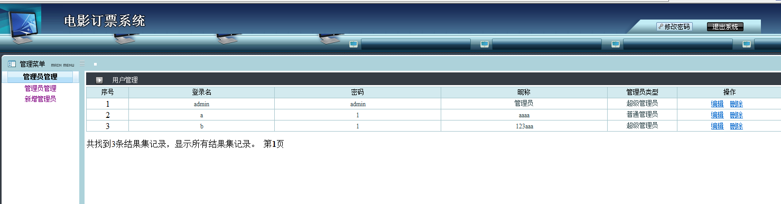
图5.5会员管理页面

5.3.2 电影发布管理
管理员在后台发布电影信息，如电影名称、图片、票价、上映时间、描述等信息，如图5.5所示：
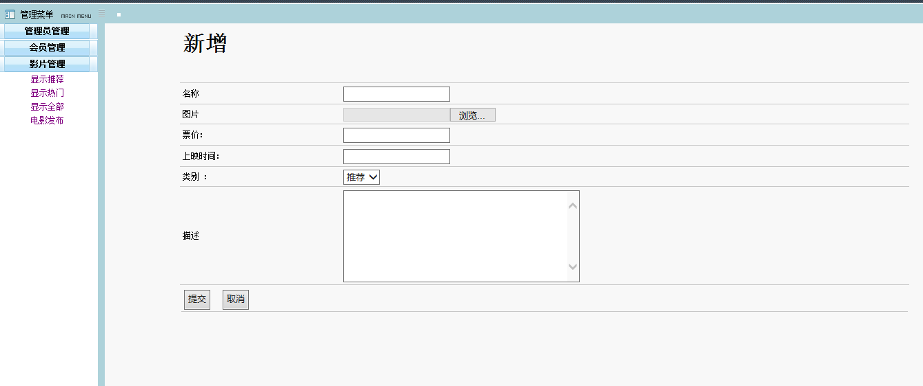
图5.5电影发布页面

5.3.3 订票信息管理
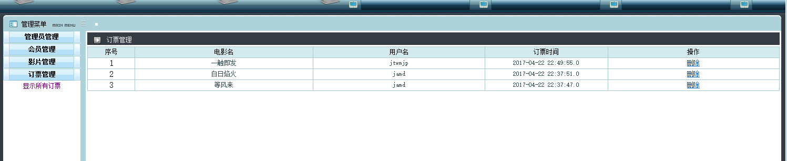
管理员管理会员的订票信息，可以在后台查看订票信息，并能删除订票信息，如图5.6所示：
图5.6我的预订信息页面

第5章 系统测试

5.1 系统测试基本原则
系统测试的目的是为了防止系统发生逻辑上的错误，给用户带来不必要的经济损失。根据每一部分的具体功能编写测试用例，判断系统会不会发生未知的错误，若无错误则继续进行下一模块的编写，若有错误，则需进行系统调试运行，分析系统错误的具体原因，精确找到错误所在，进行逻辑修改。不论系统测试能否出现问题，都在开发过程中严格保证了程序的健壮性与正确性。
软件测试的基本原理有助于测试人员进行高质量的测试。他们应尽快、尽可能多地发现缺陷，并负责跟踪分析软件中存在的问题，对存在的问题和不足进行质疑和修改，以不断改进测试过程。事实上，对于软件来说，无论采用什么技术和方法，软件中都存在着错误。软件采用新的语言、先进的开发模式和完善的开发过程可以减少错误的引入，但这是不可能的软件中的错误这是错误必须通过测试来检测，软件中的错误密度也必须通过测试来估计这个软件测试的工作量通常占软件开发总负担的40%以上。测试的成本比可以降低，但实际上维护二次开发，甚至多次开发，其中必须包含大量的测试工作必须对等。从整体上来看，系统测试还是有很多的不足，但是根据前、后端的不同，采取的测试方法也不进行同，对后端的测试大多采用Junit，而对前端的测试是采用Postman接口测试工具。

5.2 系统测试用例

5.2.1 系统登录测试
对系统登录的测试主要根据一组测试数据，与其对应的测试结果，进行正确性检验，正确的用户名为：test，密码为：123，对于登录功能的测试条件以及预期结果如表5.1所示：
表5.1 系统测试用例
模块名称 | 用户登录模块测试
用例编号 | 测试步骤 | 输入数据 | 预期结果 | 测试结果
001 | 输入账号，密码，点击提交信息 | 账号： test，  密码：123 | 登录成功 | 成功
002 | 输入账号，密码，点击提交信息 | 账号：用户test，  不输入密码 | 登录失败，提示用户名或密码不能为空 | 成功
003 | 输入账号，密码，点击提交信息 | 不输入账号，  密码：123 | 登录失败，提示用户名或密码不能为空 | 成功
004 | 输入账号，密码，点击提交信息 | 不输入账号，  不输入密码 | 登录失败，提示用户名或密码不能为空 | 成功
005 | 输入账号，密码，点击提交信息 | 账号：用户test1，  密码：321，输入的账号密码未注册 | 登录失败，提示账号不存在或用户名、密码错误 | 成功
006 | 输入账号，密码，点击提交信息 | 账号：用户test，  密码：321 | 登录失败，提示账号不存在或用户名、密码错误 | 成功

5.2.2 系统登录测试结果
测试结果是测试过程中必不可少的环节，也是其核心环节，还是系统测试发现错误的根本所在，对于系统登录测试用例的测试，产生的测试结果如下：
（1）进入系统后用户名和密码为空，直接点击登录按钮，测试的结果如图5.1所示：
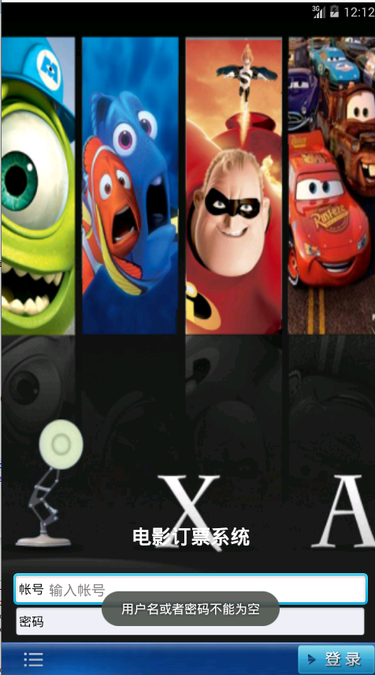
图5.1 测试结果1
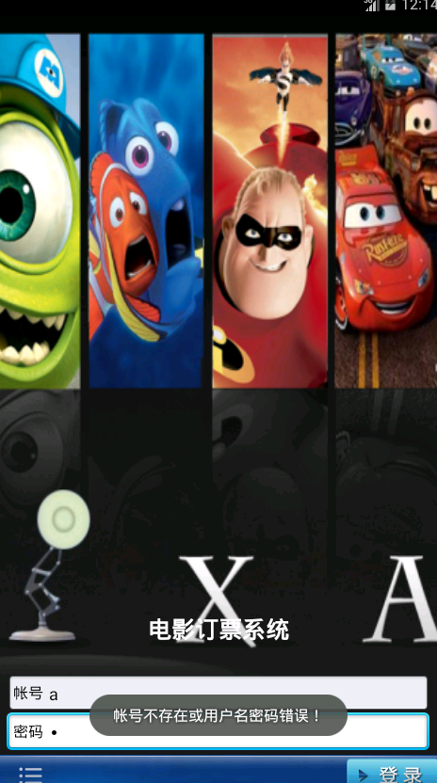
（2）进入系统后输入错误的用户名或密码，然后进行登录，测试的结果如图5.2所示：
图5.2 测试结果2

（3）进入系统后输入正确的用户名及密码，然后进行登录操作，测试结果如图5.3所示：
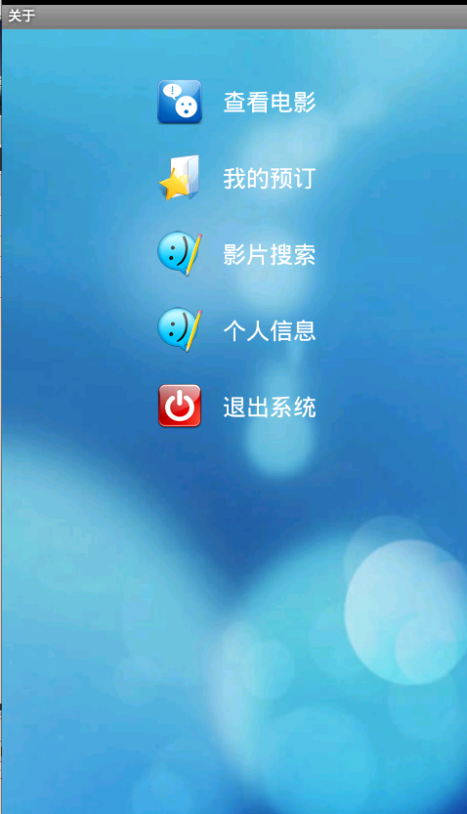
图5.3 测试结果3

5.3 测试实例的研究与选择
程序测试的主要方法分为两大类，白盒测试和黑盒测试。
白盒测试：是根据程序的内部逻辑结构设计测试用例，也称为结构测试或玻璃盒测试。它测试软件的逻辑路径和过程，以检查它是否与设计一致[^{17]}。为了找到尽可能多的错误，我们应该充分覆盖源代码。
主要有两种方法：一种是逻辑覆盖法，另一种是路径覆盖法。黑盒测试：也称功能测试，数据驱动测试等，它将待测对象堪称是一个黑盒子，在完全不考虑程序的内部结构和特性的情况下，只依据规格说明书检查程序的功能是否能正常使用。
黑盒测试：是根据输入条件和输出条件的确定测试数据，来检查程序是否能产生正确的输出。进行黑盒测试主要有下面几种方法：等价分类法、边界值分析法、猜错法、因果图法。
本系统的测试包括白盒测试和黑盒测试，但主要的测试方法是黑盒测试。测试遵循“尽快、连续地测试”和“确保测试用例的完整性和有效性”的原则。通过测试达到以下测试目的：
1.功能检查：检查功能是否争取，是否遗漏或实现不了应该实现的功能等。
2接口检查：检查能否正确地接受信息或输出信息。
3数据检查：检查数据结构或外部信息是否有（如数据文件）访问错误。
4性能检查：检查性能需求能否得到满足。
5初始化、终止检查：检查是否能进行正确地初始化或终止。

第6章 结论
通过本次毕业设计，完成了整个系统的需求分析和架构。在完成以上需求分析的基础上，根据系统规划的需求，按照之前做的详细设计代码，对系统进行了完整的测试，主要测试了系统的注册登录、浏览影院和电影、在线售票等功能，经过测试发现有问题或不足，然后进行了一系列的修改，修改完成后，进行了反复的测试。最后，移动影院售票系统各项功能正常运行，达到了设计要求，达到了预期的性能。
移动终端应用基本实现了用户的注册登录、查询电影和网上购票，该系统的设计比较简单，用户操作起来会比较方便。用户登录系统后，有一个包含了系统所有功能的主界面，让用户能够更清晰的了解到系统的功能。票务管理子系统适用于电影院，电影院的注册登录同样都有，也实现了电影院电影信息的增加、删除、修改和查询操作。
由于缺乏专业知识和相关技术，本系统还存在相当大的缺陷，如缺乏高并发性、系统安全性等方面，需要进一步探索和更新，逐步提高系统的安全性。

参 考 文 献
[1]朱桂英. Android开发应用从入门到精通[M]. 第1版. 中国铁道出版社, 2015.
[2]扶松柏,于秀青. Android开发从入门到精通[M]. 第1版. 北京希望电子出版社, 2012.
[3]yizhi237. Android开发从入门到精通学习文档[EB/OL]. [2013－3－8].
[4]殷树刚，张宇，Keming Bai 等。基于的智能用电系统 实时电价。电网技术，2009
[5]张雁灵，陈曦。基于Android的智能停车管理系统设计 平台[J]。计算机与信息技术，2018，26(3):39-45.
[6]ShaneConder. Android移动应用开发从入门到精通[M]. 第1版. 人民邮电出版社, 2013.
[7]埃克尔. Thinking in java[M]. 1. 机械工业出版社, 2015.
[8]佟晓筠，王忧，杜宇，岳银亮.基于软件安全混合加密技术的研究[J].计算机工程xx,23(33): 98-100.
[9]柯元旦.Android内核剖析[M].北京:电子工业出版社，Xx:67-98.
[10]杨云君.Android的设计与实现[M].北京:机械工业出版社，Xx:5-65.
[11]李刚彪.数据库加密技术的研究与实现[D].太原理工大学，Xx:18-78.
[12]Hang, Bo.Design and Implementation of Cinema Online Booking System[C].//2011 International Symposium on Computer Science and Society.2011:196-199.
[13] https://blog.csdn.net/hk490871360/article/details/57418896
[14] freeflys https://www.jianshu.com/p/73844957b88f简书

附 录
用户登录主要代码：
/**
* 登录页面
* @author mzba
*
*/
public class LoginActivity extends Activity {
private EditText et_id;
private EditText et_password;
private ProgressDialog dialog;
public void onCreate(Bundle savedInstanceState) {
super.onCreate(savedInstanceState);
requestWindowFeature(Window.FEATURE_NO_TITLE);
setContentView(R.layout.loginpage);

SharedPreferences preferences = getSharedPreferences(
Constants.Preferences_user,
Activity.MODE_APPEND);
(EditText) findViewById(R.id.login_edit_account);
et_id.setText(preferences.getString(Constants.Preferences_userid, ""));
et_password = (EditText) findViewById(R.id.login_edit_pwd);

final CheckBox cbSavePw = (CheckBox) findViewById(R.id.save_password);
final CheckBox cbAutoLogin = (CheckBox) findViewById(R.id.login_automatic);

if (preferences.getBoolean(Constants.Preferences_savepassword, false)) {
Log.i(LoginActivity.class.getCanonicalName(), preferences.getString(Constants.Preferences_password, ""));
et_password.setText(preferences.getString(Constants.Preferences_password, ""));
cbSavePw.setSelected(true);
}
if (preferences.getBoolean(Constants.Preferences_autologin, false)) {
cbAutoLogin.setSelected(true);
login();
}

((ImageButton) findViewById(R.id.login_btn))
.setOnClickListener(new OnClickListener() {
public void onClick(View v) {
SharedPreferences preferences = getSharedPreferences(
Constants.Preferences_user,
Activity.MODE_APPEND);
Editor editor = preferences.edit();
if (cbAutoLogin.isChecked()) {
editor.putBoolean(Constants.Preferences_autologin, true);
editor.putBoolean(Constants.Preferences_savepassword, true);
cbSavePw.setSelected(true);
editor.commit();
} else {
editor.putBoolean(Constants.Preferences_autologin, false);
editor.commit();
}
if (cbSavePw.isChecked()) {
editor.putBoolean(Constants.Preferences_savepassword, true);
editor.putString(Constants.Preferences_password, et_password.getText().toString());
editor.commit();
} else {
editor.putBoolean(Constants.Preferences_savepassword, false);
editor.putString(Constants.Preferences_password, "");
editor.commit();
}
String uin = et_id.getText().toString().trim();
String pwd = et_password.getText().toString().trim();
if ((uin.length() == 0) || (pwd.length() == 0)) {
Toast.makeText(LoginActivity.this, "用户名或者密码不能为空",
Toast.LENGTH_LONG).show();
return;
}
editor.putString(Constants.Preferences_userid, et_id.getText().toString());
editor.commit();
login();
}
});
((ImageButton) findViewById(R.id.login_option)).setOnClickListener(new OnClickListener() {
public void onClick(View v) {
openOptionsMenu();
}
});
}
public void login() {
dialog = new ProgressDialog(this);
dialog.setMessage("登录中...请稍候");
dialog.show();
new Thread(){
public void run() {
if (HttpUtil.isConnectInternet(LoginActivity.this)) {
HttpPost post = new HttpPost(Constants.SERVER + Constants.SERVER_LOGIN);
List<BasicNameValuePair> params = new ArrayList<BasicNameValuePair>();
params.add(new BasicNameValuePair("userId", et_id.getText().toString()));
params.add(new BasicNameValuePair("password", et_password.getText().toString()));
try {
post.setEntity(new UrlEncodedFormEntity(params, HTTP.UTF_8));
post.getParams().setBooleanParameter(
CoreProtocolPNames.USE_EXPECT_CONTINUE, false);
HttpResponse response = (HttpResponse) new DefaultHttpClient().execute(post);;
if (response != null) {
if (200 == response.getStatusLine().getStatusCode()) {
InputStream is = response.getEntity().getContent();
Reader reader = new BufferedReader(new InputStreamReader(is));
StringBuilder builder = new StringBuilder((int) response.getEntity().getContentLength());
char[] temp = new char[4000];
int len = 0;
while ((len = reader.read(temp)) != -1) {
builder.append(temp, 0, len);
}
reader.close();
is.close();
String content = builder.toString();
response.getEntity().consumeContent();
if (content.equals("true")) {
runOnUiThread(new Runnable() {
public void run() {
Intent intent = new Intent();
intent.setClass(LoginActivity.this, Main.class);
intent.putExtra("userId", et_id.getText().toString());

Constants.userId = et_id.getText().toString() ;
System.out.println( " Constants.userId :::::" + Constants.userId );

startActivity(intent);
dialog.dismiss();
LoginActivity.this.finish();
}
});
} else if (content.equals("false")) {
runOnUiThread(new Runnable() {
public void run() {
dialog.dismiss();
Toast.makeText(LoginActivity.this, "帐号不存在或用户名密码错误！", Toast.LENGTH_LONG).show();
}
});
} else {
runOnUiThread(new Runnable() {
public void run() {
dialog.dismiss();
Toast.makeText(LoginActivity.this, "登录失败，请稍后再试！", Toast.LENGTH_LONG).show();
}
});
}
}

致 谢
首先，经过几个月的研究和努力，系统的各项功能已经基本实现。虽然在系统开发过程中遇到了很多困难，但在导师和学生的帮助下，每一个困难都会一一解决，也在解决问题的过程中积累了丰富的经验，学到了很多实用技术和专业知识，收获颇丰。在系统的具体实施过程中，查阅了大量的参考文献。在此，我要向各位相关文献的作者表示衷心的感谢。
其次，在系统开发过程中，在老师的指导下，对系统的需求进行了具体的分析。在系统模型的构建和功能模块的区分上，老师提出了关键建议。根据各模块严格遵循低结合和高内部集成的基本原则，系统性能得到了较高的保障。在此衷心感谢老师的指导。
最后，感谢学校能给我毕业设计的机会，再次对老师、同学进行真挚的感谢，感谢你们的不吝赐教，因为你们的帮助，我才能顺利的完成此次的毕业设计。

刘皓

2021年4月8日

